C 语言中文网——C 语言辅导班

第 7 章课后习题

一、问答题

1、有一段程序，如下所示：

#define MA(x) x\*(x-1)

int a=1,b=2;

请计算 MA(1+a+b) 的值，并亲手编写程序进行验证。

8

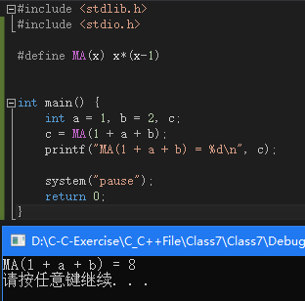

2、读下面一段程序：

#define SUB(X,Y) (X)\*Y

int a=3,b=4;

计算SUB(a++,b++)的值，并亲手编写程序进行验证。

12

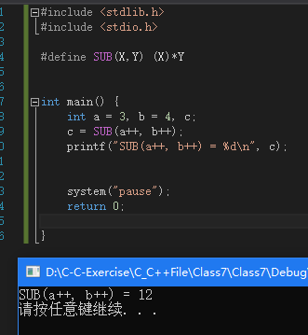

1. 设 int b = 8; 则表达式 (b>>2)/(b>>1) 的值是多少？

0

4、若定义：

unsigned int a=3,b=10;

Printf(“%d\n”,a<<2|b==1);

输出结果是多少？

12

二、编程题

1、设计一个带参数的宏，用来求 2 个整数的余数，并编写程序实现手动输出 2

个整数，通过宏调用输出最终结果。

#include <stdio.h>

#include <stdlib.h>

#define YU(a, b) (a)%(b)

int main() {

int a, b;

printf("请输入两个整数，用空格隔开：");

scanf("%d %d", &a, &b);

printf("%d除以%d的余数为%d\n", a, b, YU(a, b));

system("pause");

return 0;

}

1. 编写程序，用带参数的宏，实现从 3 个数中找出最大的数。

#include <stdio.h>

#include <stdlib.h>

#define MAX(a, b, c) (a)>(b)? (a): (b)>(c)? (b):(c)

int main() {

int a, b, c;

printf("请输入三个整数，用空格隔开：");

scanf("%d %d %d", &a, &b, &c);

printf("三个数中最大值为：%d\n", MAX(a, b, c));

system("pause");

return 0;

}